
請求書処理: イメージの取扱い
– スキャン構成
設定ガイド
最終更新日: 2015年3月13日
以下のコンカー ソリューションに適用されます。
 Expense
 Professional/Premium edition
 Integrated with Professional/Premium Travel
 Stand-alone
 Standard edition
 Integrated with Standard Travel
 Stand-alone
 Concurforce
 Travel
 Professional/Premium edition
 Integrated with Professional/Premium Expense
 Integrated with Professional/Premium Request
 Stand-alone
 Standard edition
 Integrated with Standard Expense
 Stand-alone
 Invoice Management
 Professional/Premium edition
 Integrated with Professional/Premium Expense
 Stand-alone
 Standard edition
 Integrated with Standard Expense
 Stand-alone
 Authorization Request (formerly Travel Request)
 Professional/Premium edition
 Integrated with Professional/Premium Expense
 Integrated with Professional/Premium Travel
 Stand-alone
目次
セクション 1: アクセス許可 1
セクション 2: 概要 1
スキャン構成設定 1
スキャン構成と請求書イメージ処理者ロール 2
セクション 3: 請求書イメージ処理者への表示 3
セクション 4: 管理者への表示 4
セクション 5: スキャン構成機能の構成 8
基本的な処理手順 8
構成およびアクティブ化 8
ステップ1: スキャン構成の追加 9
ステップ2: スキャン構成をポリシーに割り当てる 11
ステップ3: （オプション）[ハードコピー領収書が必須] 設定を選択（有効化）する 13
スキャン構成の管理 15

改訂履歴
日付 | 注意事項/コメント/変更内容
2015年3月13日 | 初版

イメージの取扱い – スキャン構成

アクセス許可
ユーザーがこの機能へのアクセス許可を持っているかどうかは場合によります。たとえば、ある特定のグループに対してのみ操作が可能である、または特定の操作のみ使用できるなど（閲覧のみ可能で作成や編集は不可）、限定的なアクセス許可を持っている場合があります。
会社の管理者はこの機能を使用する必要がありますので、適切なアクセス許可を付与されていない場合は、社内の Concur 管理者に連絡してください。
さらに、このガイドに記されているいくつかの作業は、 Concur にて対応必須のものであることを管理者の方はご留意ください。作業が必要な場合は、Concur お客様サポートにサービスをご依頼ください。

概要
請求書処理では、お客様はスキャンしたイメージを支払申請と一致させることができます。そのためには、管理者はスキャン構成を追加し、ポリシーと関連付けて、スキャンしたイメージと支払申請との間に一致があるかどうかをチェック（ハード コピー チェック）するワークフロー ステップを追加します。
たとえば他国の営業所と内部ポリシーが異なる場合は、イメージのハード コピー チェックとワークフロー ステップを有効にしないスキャン構成を作成することができます。
スキャン構成は、請求書イメージ処理者が使用するパラメータとレコード管理を定義します。管理者がスキャン構成を追加した後、請求書イメージ処理者は、請求書イメージ処理者ツールを使用して、支払申請に関連するイメージの受領情報を更新します。
請求書イメージ処理者ツールは、請求書処理の必須コンポーネントではありません。会社がこのツールを必要としない場合は、以降の構成プロセスを実行する必要はありません。さらに、管理者が請求書イメージ処理者のロールを従業員に割り当てなかった場合、請求書処理に請求書イメージ処理者ツールが表示されません。

スキャン構成設定
スキャン構成設定はグループに基づくものではありません。ポリシーごとに構成されるアラートと条件を有効にする特定のポリシーに割り当てられます。したがって、ポリシーに割り当てられるすべてのグループは、スキャン構成を使用できます。管理者は、複数のスキャン構成を設定できますが、ポリシーごとに使用できるスキャン構成は1つだけです。

スキャン構成と請求書イメージ処理者ロール
従業員管理者は、請求書の処理者ロールを、スキャン構成を適用するグループ内の任意の従業員に割り当てることができます。割り当てられた従業員は請求書イメージの処理者ツールにアクセスできます。管理者は、ロールを [ユーザーのアクセス許可] ページで割り当てます。
[ユーザーのアクセス許可] ページにアクセスするには、[管理] ＞ [会社] ＞ [組織管理] に進み、[ユーザーのアクセス許可] をクリックします（左側メニュー）。
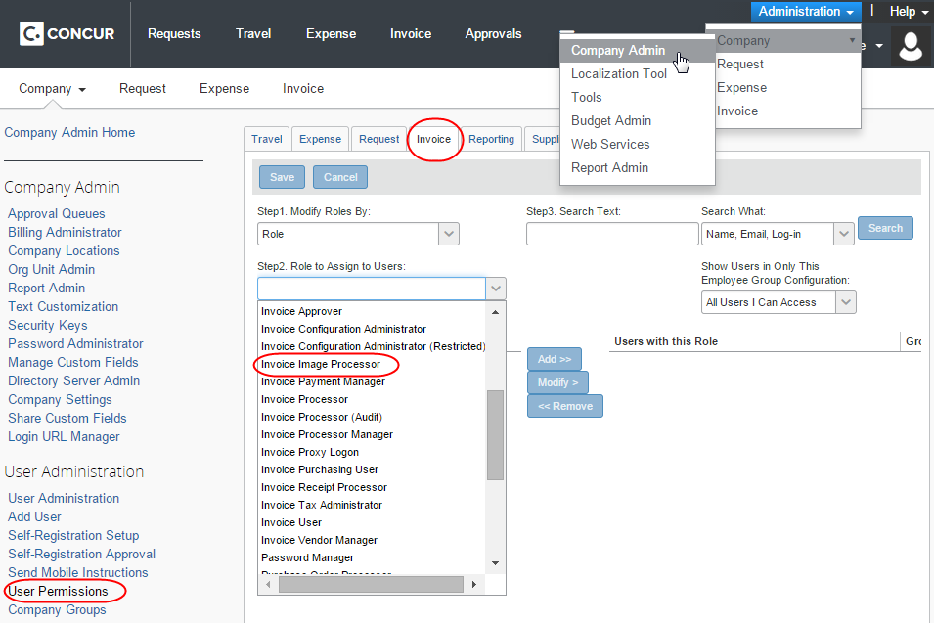
構成管理者がスキャン構成を追加した場合、請求書イメージ処理者ロールに割り当てられた従業員が、支払申請に関連するイメージの受領情報を更新します。請求書イメージ処理者がイメージの受領情報を更新する方法は2つあります:
- スキャナを使用してバーコードを読み取る
- 支払申請から [イメージを受領済] ページの [申請 ID] フィールドに、情報を手動で入力する
従業員がデータを入力した後、支払申請のポリシーとスキャン構成に基づいて、システムが請求書を更新します。
- 請求書イメージ処理者ツールの詳しい情報は、ユーザー ガイド「請求書処理: Process Images」をご参照ください。

請求書イメージ処理者への表示
請求書イメージ処理者に表示される新しいページは2つあります。処理者ツールの [申請書類の処理] メニュー オプションの ［イメージを受領済］ と [イメージを添付して表示] です。
[イメージを受領済] ページ:
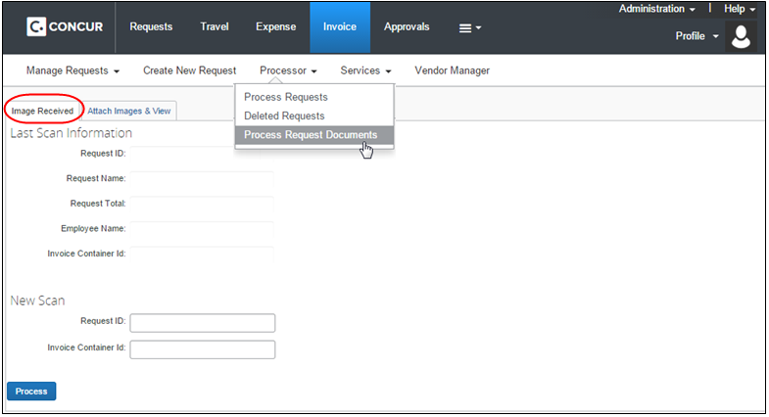
[イメージを添付して表示] ページ:
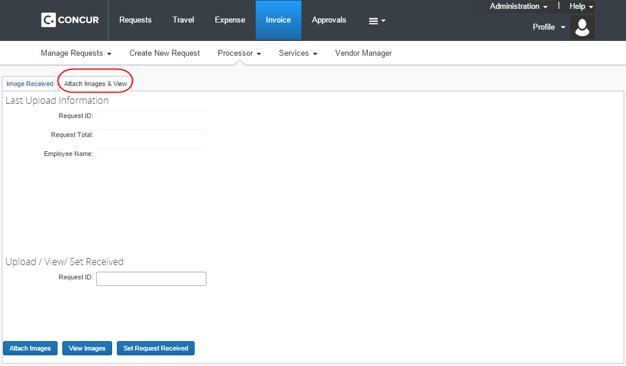

管理者への表示
構成の管理者は、以下の請求書処理の管理者でのページで変更を確認できます:
- イメージの取扱い
- ポリシー
- ワークフロー
[イメージの取扱い] ページには、新しいタブ [スキャン構成] があります。
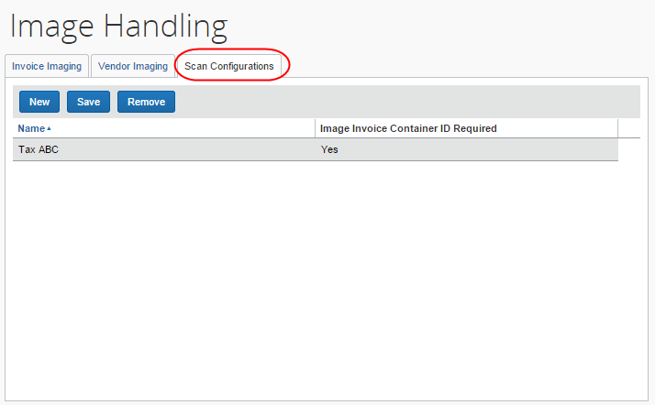
[ポリシー] ページに、新しいリスト [スキャン構成] があります。
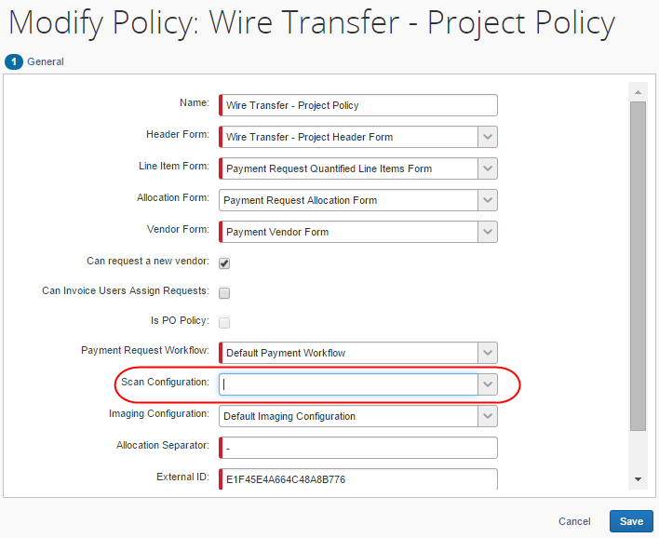
[ワークフロー] ページに、新しいオプション [ハードコピー領収書が必須] があります。
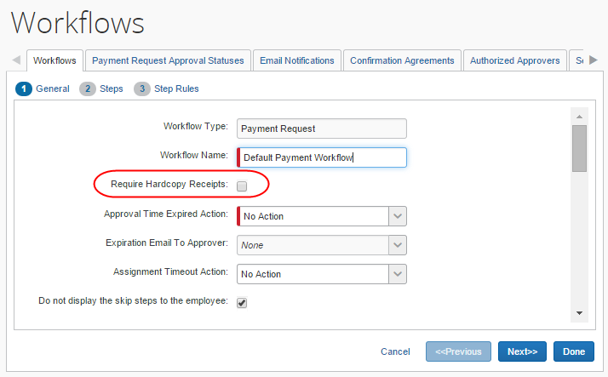
管理者が [ハードコピー領収書が必須] オプションを [ワークフロー] ページで選択（有効化）すると、[ステップ] ページで [請求書のハード コピーを保持] を表示できるようになります。
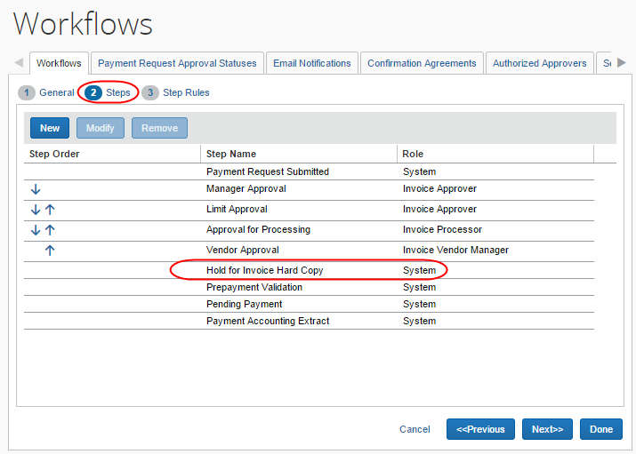
さらに、管理者には [ステップ ルール] ページに [請求書処理のハードコピーを保持] ステップが表示されます。
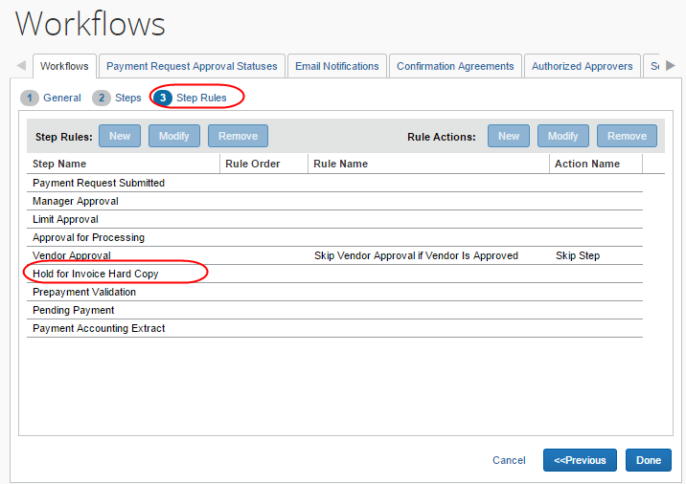

スキャン構成機能の構成
このセクションを使用して、スキャン構成機能を構成します。

基本的な処理手順
この機能の使用を開始するため、管理者は以下の手順を実行してください:
- スキャン構成の追加
- ポリシーへのスキャン構成の割り当て
- （オプション）ハードコピー領収書のワークフロー設定を選択（有効化）します。

構成およびアクティブ化
この機能を有効化して構成するには、最初にスキャン構成を実行する必要があります。スキャン構成を追加したら、ポリシーに割り当てます。1つの構成を複数のポリシーで使用できますが、各ポリシーはスキャン構成を1つのみ使用可能です。最後に、作成した支払申請がスキャン構成に関連付けられたかをチェックするワークフロー設定を追加できます。このチェックは、最終承認の後、抽出後に実行されます。

ステップ1: スキャン構成の追加
スキャン構成を追加するには:
- [管理] ＞ [請求書処理] をクリックします。
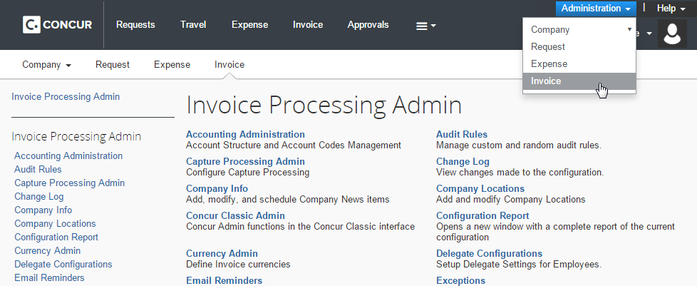
- [イメージの取扱い] をクリックします（左側メニュー）。[イメージの取扱い] ページが表示されます。
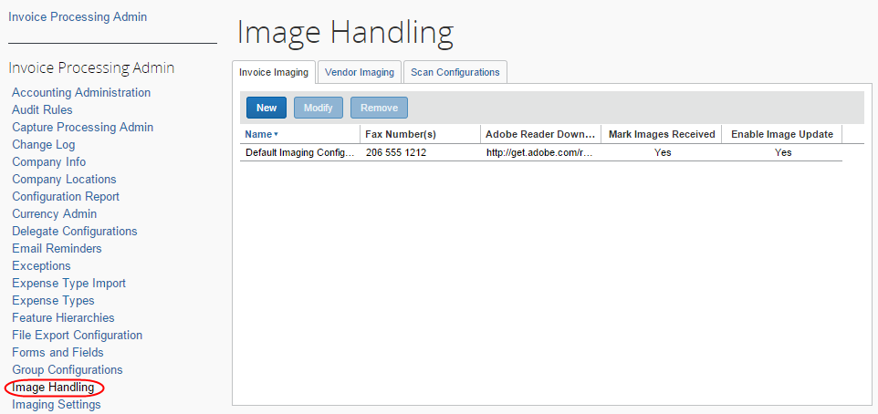
- [スキャン構成] タブをクリックします。
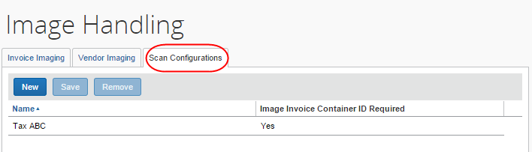
- [新規] をクリックします。
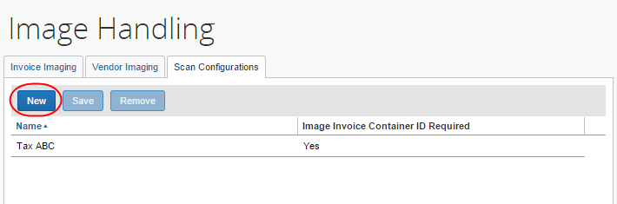
入力可能な新しい行が表示されます。
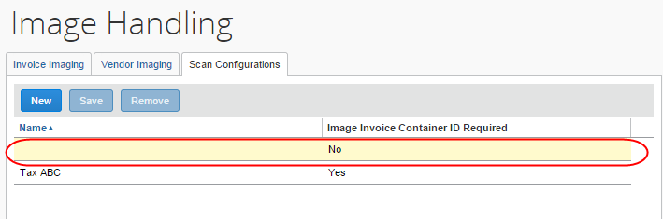
- 以下の表の情報に基づいて、必須の情報を入力します。
フィールド | 説明/操作
構成名 | スキャン構成の名前です。名前は構成ごとに一意である必要はありませんが、リスト内で識別しやすい名前にすることをお勧めします。
イメージ請求書コンテナ ID が必要 | リストで [はい] または [いいえ] を選択します。  [はい] の場合、請求書イメージ処理者が、スキャンした申請ごとに領収書コンテナ ID を [イメージ請求書コンテナ ID] フィールドに入力する必要があります。  [はい] の場合、請求書イメージ処理者が、このスキャン構成に関連付けられた支払申請について、[イメージの処理] ページの [イメージ請求書コンテナ ID] フィールドに入力する必要があります。
- [保存] をクリックします。新しい構成がページに表示されます。
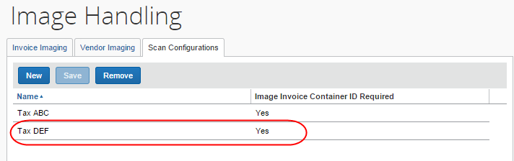

ステップ2: スキャン構成をポリシーに割り当てる
スキャン構成を作成したら、ポリシーに割り当てる必要があります。1つの構成を複数のポリシーで使用できます。各ポリシーはスキャン構成を1つだけ使用できます。
スキャン構成をポリシーに割り当てるには:
- [管理] ＞ [請求書処理] をクリックします。
- [ポリシー] をクリックします（左側メニュー）。[ポリシー] ページが表示されます。
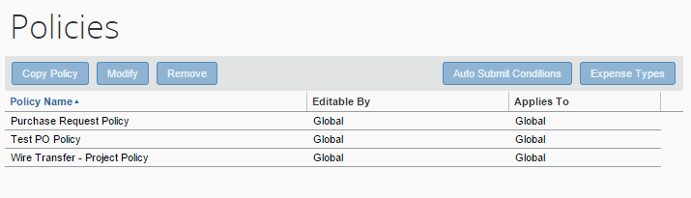
- 目的のポリシーを選択します。
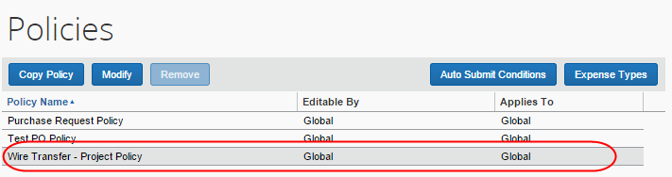
- [修正] をクリックします。[ポリシーの修正] ページが表示されます。
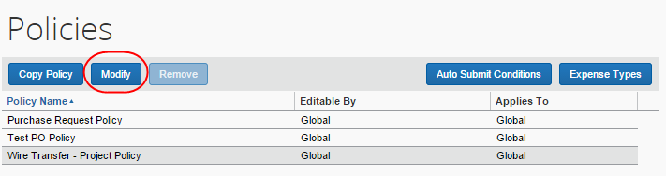
- [代理構成] リストから、適切なスキャン構成名を選択します。この名前は、[イメージの取扱い] の [スキャン構成] で作成した名前です。
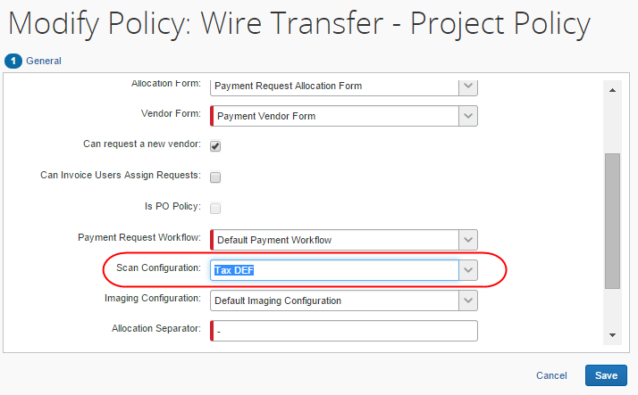
- ポリシーについての詳細情報は、設定ガイド「請求書処理: Policies」を参照してください。

ステップ3: （オプション）[ハードコピー領収書が必須] 設定を選択（有効化）する
この手順は省略可能です。請求書処理で物理的イメージと支払申請を照合し、この照合をチェックするワークフロー ステップを追加します。一致がある場合、支払申請はワークフローを続行します。一致がない場合、お客様は支払申請を抽出できません。
[ハードコピー領収書が必須] オプションを選択するには:
- [管理] ＞ [請求書処理] をクリックします。
- [ワークフロー] をクリックします（左側メニュー）。[ワークフロー] ページが表示されます。
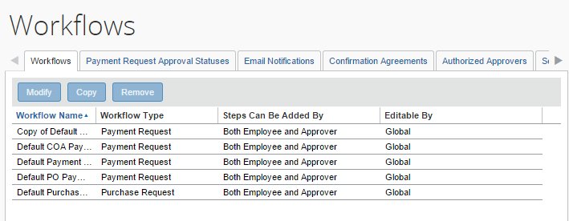
- 目的のワークフローを選択します。
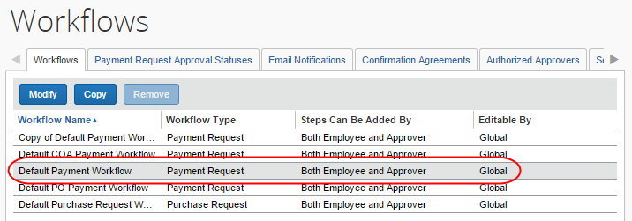
- [修正] をクリックします。
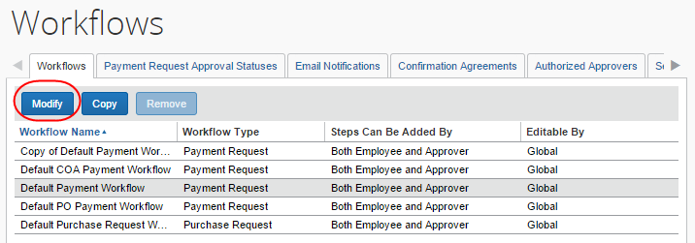
- [ハードコピー領収書が必須] オプションを選択（有効化）します。
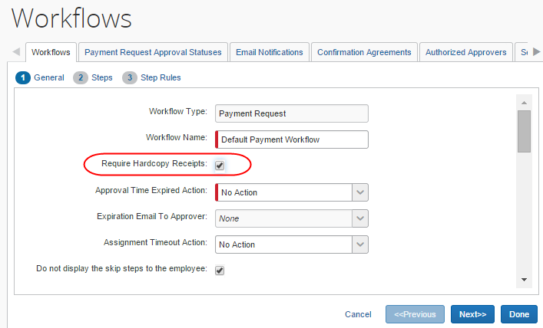
- [完了] をクリックします。
- ワークフローについて詳細は、設定ガイド「請求書処理: ワークフロー（概要）」をお読みください。

スキャン構成の管理
スキャン構成を修正または削除する場合は、以下の手順を使用します。
スキャン構成を修正するには:
- [イメージの取扱い] ページで、[スキャン構成] をクリックします。
- 編集するスキャン構成をクリックします。
- [保存] をクリックします。
スキャン構成を削除するには:
- [イメージの取扱い] ページで、[スキャン構成] をクリックします。
- 目的の構成をクリックし、[削除] をクリックします。

